Демо версия комплекта материалов для разбора темы «Задачи на клетчатой бумаге» в 9 класса при подготовке к ОГЭ
- Рабочий лист (проверочная работа на 3 варианта): площади фигур + доп. задания на 3 варианта
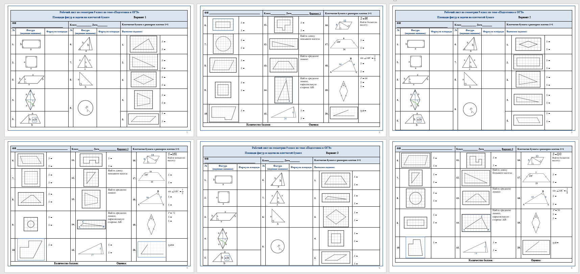
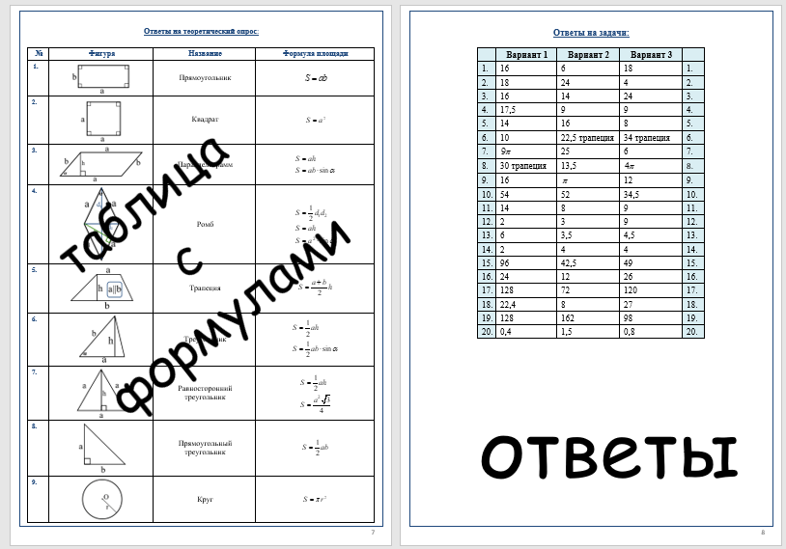

- Рабочий лист для 9 класса для подготовки к ОГЭ по теме «Задачи на клетчатой решетке. Длина отрезка»
(подобные треугольники)
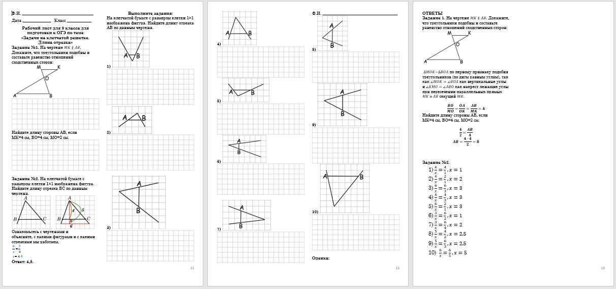

- Рабочий лист по теме «Сравнение площади кругов»
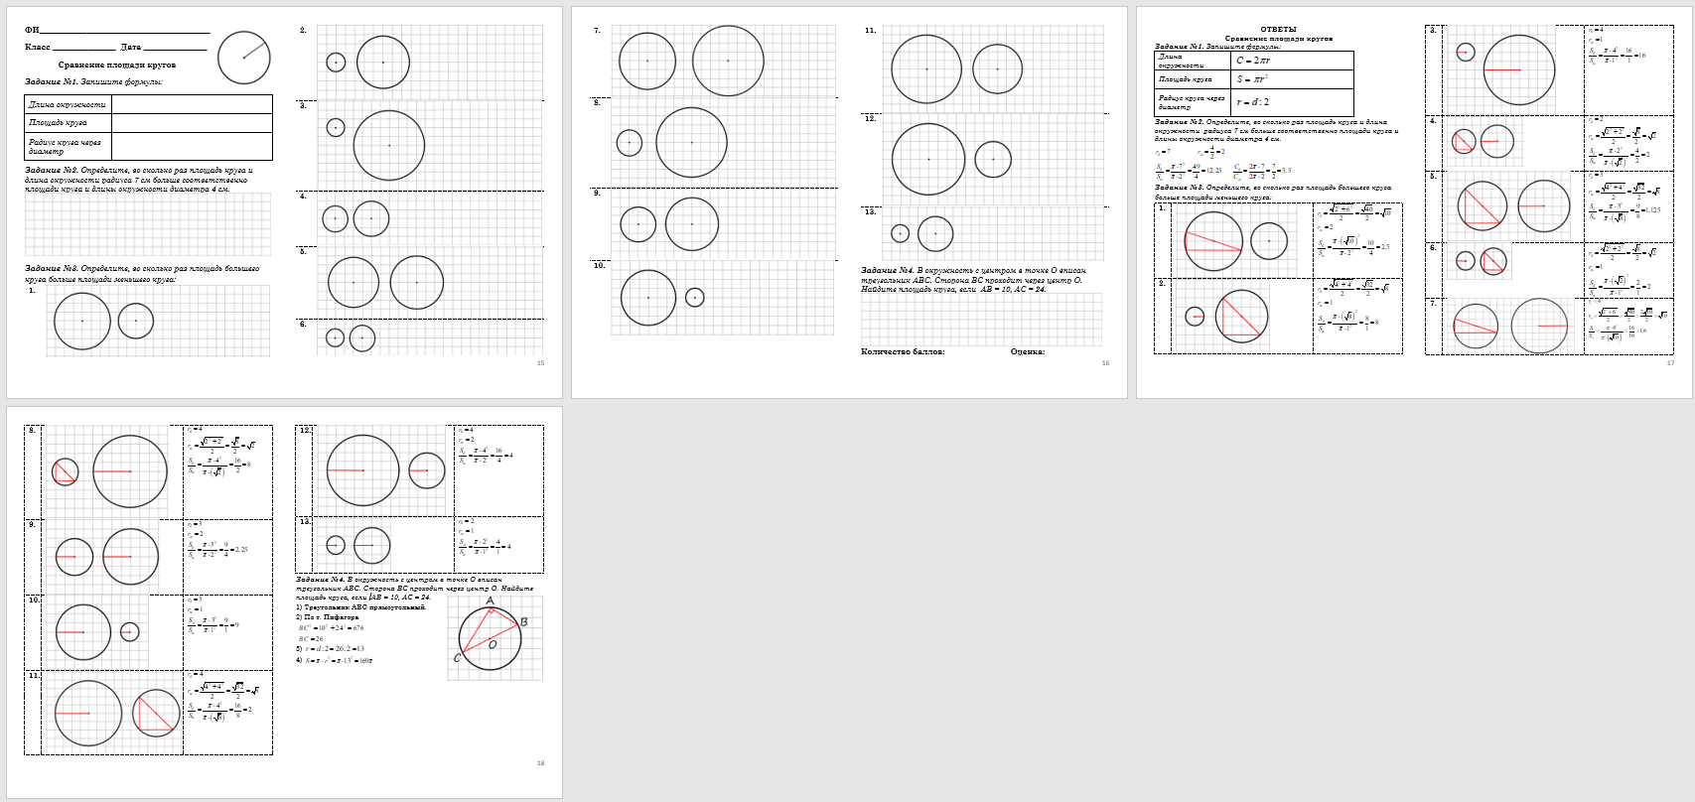

- Рабочий лист + информационный плакат + крупные чертежи по теме «Соотношение длин отрезков с помощью теоремы Фалеса»
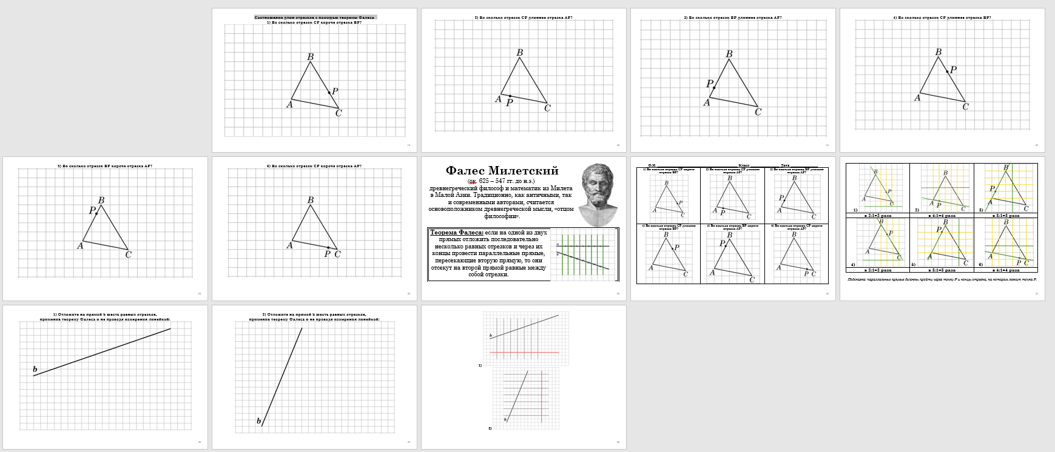

- 64 крупных чертежа для отработки любых заданий по фигурам на клетчатой бумаге + ответы на площади+9 информационных плакатов
